Pielikums
Priekules novada pašvaldības domes
31.05.2018.lēmumam Nr.267 (prot.Nr.7)

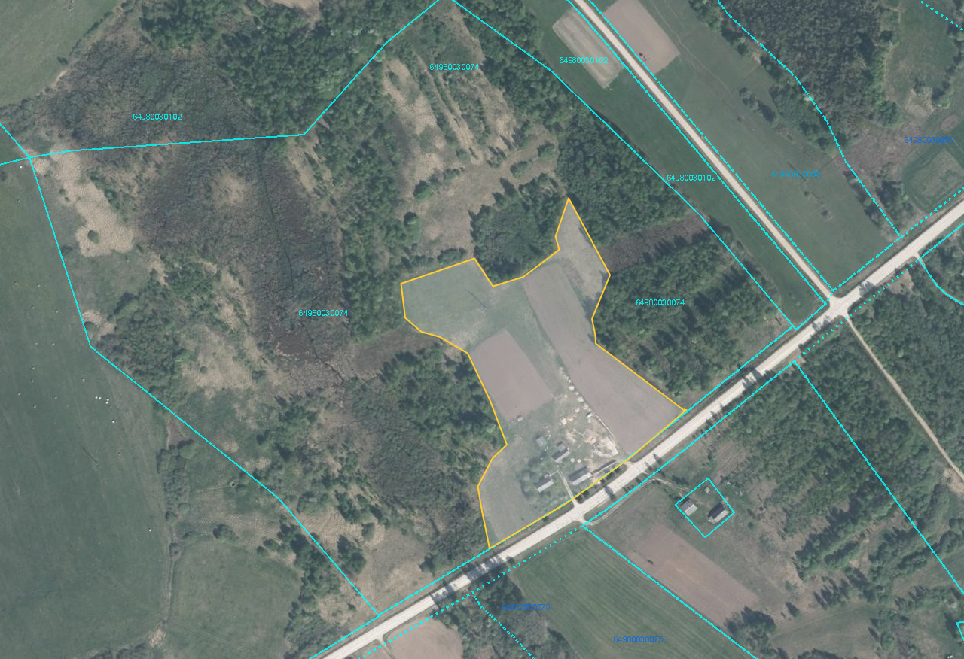
Iznomājamā zemes vienības daļa “Ukstiņi”, kad.apz.6498 003 0074, Virgas pag.

